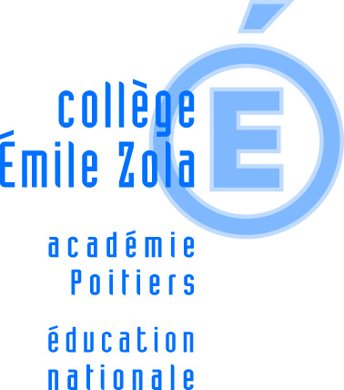 | LISTE DES FOURNITURES SCOLAIRES  Année 2019 - 2020

MATERIEL COMMUN A TOUTES LES DISCIPLINES :

4 stylos (bleu, noir, rouge, vert)
1 critérium et des mines
1 gomme
1 paire de ciseaux
1 tube de colle
Surligneurs
1 effaceur ou du blanco
Crayons de couleur de bonne qualité
Pochettes transparentes
1 agenda
1 cahier de brouillon
1 chemise transparente à élastique 3 rabats
(réservée aux documents administratifs)
1 chemise transparente à élastique 3 rabats
(réservée aux 3 parcours)
Quelques feuilles de papier Calque
Feuilles blanches perforées 21 x 29,7 (80g)
Feuilles simples perforées 21 x 29,7 (grands-carreaux)
Feuilles doubles perforées 21 x 29,7 (grands-carreaux)
1 clé USB

Lorsque le matériel est détérioré ou totalement utilisé, il est à remplacer.
A noter : Pour certaines disciplines, plusieurs cahiers peuvent être nécessaires au cours de l’année.
PEAC (Parcours Education Artistique et Culturel) | 1 classeur souple + 3 intercalaires + pochettes plastiques  1 grand classeur à laisser à la maison pour ranger les cours au fur et à mesure.
ALLEMAND | 1 cahier sans spirale 24x32 de 96 pages + 1 protège cahier
ANGLAIS | 1 petit cahier de vocabulaire  Cahier d’exercices : Workbook « Bloggers »  1 cahier 24x32 sans spirale 96 pages
ARTS PLASTIQUES | 1 pochette de papier canson 24x32 (180g ou 224 g)  1 feutre noir à pointe fine  Gouaches : 3 couleurs primaires (bleu, jaune, rouge), noir et blanc  1 pinceau brosse n°12 ou n° 10 ou n° 14  1 pinceau moyen petit gris n° 12 ou n° 14 ou n° 16  1 carton à dessins 32,5x25
EDUCATION MUSICALE | 1 cahier à grands carreaux sans spirale 24 x 32 - 48 pages -
EDUCATION PHYSIQUE ET SPORTIVE | 1 paire de chaussures « no marking » pour l’intérieur des gymnases (à la demande de la commune de Prahecq)  1 short ou un survêtement + 1 tee-shirt
ESPAGNOL | 1 cahier sans spirale 24x32 140 pages+ 1 protège cahier  Le petit cahier 14x22 de vocabulaire commencé en 5ème et continué en 4ème
FRANCAIS | 1 cahier à grands carreaux sans spirale 24x32 – 96 pages  ou 1 classeur grand format avec 1 jeu de 6 intercalaires cartonnés  3 œuvres au maximum seront également à acheter en cours d’année
HISTOIRE GEOGRAPHIE | 1 trieur ou un classeur souple grand format
LATIN | 1 cahier 24x32 sans spirale 96 pages + 1 protège cahier à rabats
MATHEMATIQUES | 1 classeur souple grand format, grands anneaux  1 classeur grand format, grands anneaux  1 jeu de 6 intercalaires « grand format »  1 jeu de 12 intercalaires « grand format  500 pochettes plastiques  1 règle, 1 équerre, 1 compas avec anneau, 1 rapporteur.  1 calculatrice «collège »
SCIENCES ET VIE  DE LA TERRE | 1 cahier de travaux pratiques alternant feuilles blanches et à grands carreaux 24 x 32
TECHNO | 1 cahier 24 x 32 « grand format » grands carreaux 48
PHYSIQUE CHIMIE | 1 pochette de papier millimétré  1 classeur souple petits anneaux  1 jeu de 4 intercalaires cartonnés  Pochettes plastifiées perforées transparentes  Feuilles blanches sans ligne (vendues en ramette)

